Название компании
ул. Улица, д. 1
Ваш город, Страна, 123456
(+7) (000) 000-00-00

Рекламная брошюра
4 сентября 20XX г.

Обзор продукта
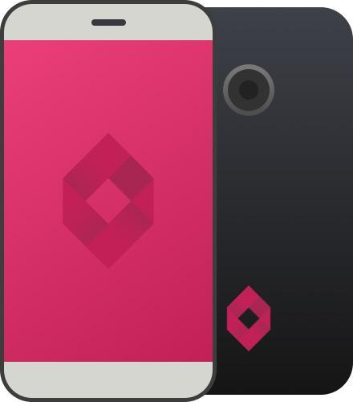
Введите свой текст здесь Введите свой текст здесь Введите свой текст здесь Введите свой текст здесь Введите свой текст здесь Введите свой текст здесь Введите свой текст здесь Введите свой текст здесь Введите свой текст здесь Введите свой текст здесь.

Введите свой текст здесь
Введите свой текст здесь Введите свой текст здесь Введите свой текст здесь Введите свой текст здесь Введите свой текст здесь Введите свой текст здесь Введите свой текст здесь Введите свой текст здесь.

Введите свой текст здесь
Введите свой текст здесь Введите свой текст здесь Введите свой текст здесь Введите свой текст здесь Введите свой текст здесь Введите свой текст здесь.

Введите свой текст здесь
Введите свой текст здесь Введите свой текст здесь Введите свой текст здесь Введите свой текст здесь Введите свой текст здесь Введите свой текст здесь Введите свой текст здесь Введите свой текст здесь Введите свой текст здесь Введите свой текст здесь.

Дополнительная информация
Введите свой текст здесь Введите свой текст здесь Введите свой текст здесь Введите свой текст здесь Введите свой текст здесь Введите свой текст здесь Введите свой текст здесь Введите свой текст здесь Введите свой текст здесь Введите свой текст здесь Введите свой текст здесь Введите свой текст здесь Введите свой текст здесь Введите свой текст здесь Введите свой текст здесь Введите свой текст здесь Введите свой текст здесь Введите свой текст здесь Введите свой текст здесь Введите свой текст здесь Введите свой текст здесь.
Введите свой текст здесь Введите свой текст здесь Введите свой текст здесь Введите свой текст здесь Введите свой текст здесь Введите свой текст здесь Введите свой текст здесь Введите свой текст здесь Введите свой текст здесь Введите свой текст здесь Введите свой текст здесь Введите свой текст здесь Введите свой текст здесь Введите свой текст здесь Введите свой текст здесь.

